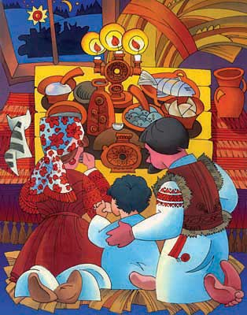
Христос Раждається!

З Різдвом Христовим і Новим 2012-им Роком бажаємо Вам і Вашій родині Веселих Свят! Нехай новонароджене Дитятко Боже благословить Вас у цьому році, пішле Вам здоров’я і поповнить Ваші бажання на все добре!

Колядники Спілки Української Молоді (СУМ) до Вас сьогодні завітали з колядою. Однак, ми Вас не застали вдома...

Як і в минулих роках, наш осередок СУМ потребує підтримку цілої української громади. Тому, ми звертаємося до Вас з проханням підтримати нашу виховну діяльність своєю пожертвою на «Фонд Юнацтва СУМ».

Ваша фінансова підтримка і Ваша щедрість уможливлять дальше існування і розвиток програм для виховання молоді в патріотичному дусі в нашій Спілці. Будемо щиро вдячні за Вашу пожертву; чеки можна виписувати на “UAYA” і висилати за адресою:

Ukrainian American Youth Association

Ми заздалегідь дякуємо Вам, і бажаємо веселого святкування та смачної куті!

- Управа, Юнацтво та Батьки Осередку СУМ

